GESTURI, CUVINTE ȘI SIBOLURI ÎN SFÂNTA LITURGHIE

ThDr. Jozef Haľko, PhD
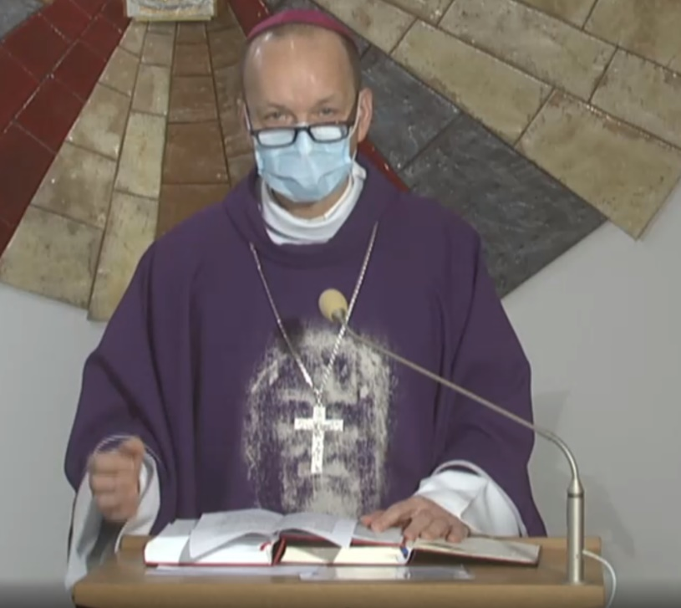
35. Prefața – cântec de mulțumire
Dragi frați și surori,
puteți să vă închipuiți orbul, căruia i s-a întors vederea, așa cum am auzit în evanghelie. Numai, că nu a fost capabil să respecte interdicția să vorbească despre aceasta, dar când a vorbit despre aceasta, a fost o povestire entuziasmantă, prin care îl venera pe Dumnezeu. I-au mulțumit lui Dumnezeu, i-au mulțumit lui Isus, pentru că i-a vindecat. Sfânta liturghie, despre care vorbim în această săptămână, are o parte, care se numește literalmente cântec de laudă sau prefața. Prefața este de fapt prima parte a rugăciunii euharistice, care trece în cântul: „Sfânt, Sfânt, Sfânt”, despre care vom vorbi data viitoare.
Prefața sau cântul de laudă face parte dintre părțile schimbării ale sfintei liturghii. S-ar putea spune, că la solemnitățile și sărbătorile individuale, la perioadele individuale ale anului liturgic, sunt actualizate. Mai ales faptul, că, conținutul lor, într-un fel privește fie solemnitățile date, sărbători sau tocmai a perioadei prin care trecem, în care această parte a sfintei liturghii se roagă.
În liturghia reînnoită a sfintei liturghii avem în Slovacia 75 de preface, inclusiv acelea, speciale pentru Slovacia, pentru Fecioara Maria a Celor Șapte Dureri. Cântecul de mulțumire – prefața, începe cu un dialog tripartit, la care pentru motivul stipulat de celebrant, credincioșii răspund împreună și cu glas tare de trei ori. Am putea spune că este vorba despre trei dialoguri.
În primul dialog, preotul spune credincioșilor: „Domnul să fie cu voi.” Așa cum am mai spus înaintea citirii evangheliei și „Domnul să fie cu voi” îl puteți auzi ca salut la începutul sfintei liturghii. Însă despre aceasta am discutat amănunțit, doar repet foarte pe scurt, că este vorba de un îndemn, o provocare de a conștientiza prezența lui Dumnezeu. În sensul îndemnului, „Domnul să fie cu voi” și însemnul confirmării „Domnul este cu voi”. Același lucru îl doresc și credincioșii preotului în răspunsul lor: „Și cu duhul tău!”
În cel de-al doilea dialog este îndemnul, Domnul este cu voi și voi fiți cu Domnul, care este exprimat cu cuvintele: „Sus inimile!” Îndemnul, „sus inimile” este un motiv folosit de în psalmi. Să ridicăm sufletul nostru la Dumnezeu. Să ridicăm inima noastră la Dumnezeu (vezi Psalmii 25,1; 86,4; această dorință o exprimă și Psalmul 143,6). În versetul 8 al Psalmului 143 citim cuvintele: „(Fă ca să ajung repede la harul tău, căci în tine am sperat.) Arată-mi calea, pe care trebuie să merg, căci la tine îmi ridic sufletul meu.”
De formularea concretă cel mai apropiat este fragmentul din cartea lui Ieremia Lamentațiunile și smerenie: „Să ne cercetăm căile și să scotocim și să ne întoarcem la Domnul! Să ne ridicăm inimile în palme spre Dumnezeul, care este în ceruri!”
Cum au trăit acest îndemn deja primii creștini, ce însemna pentru ei? La ce au invocat primii creștini autoritățile spirituale de atunci și scriitorii? Avem mărturia de exemplu a sf. Ciprian sau a sf. Cyril de Ierusalim: „A spune sus inimile înseamnă, întreaga atenție a inimii să fie concentrată asupra rugăciunii, a ne gândi doar la rugăciune.”
Inima trebuie să se îndrepte spre Dumnezeu, și spre interesele pământești. Deci să lăsăm toate grijile și să orientăm inima spre Dumnezeu. La aceasta credincioșii răspund: „Le avem la Domnul.” Astfel confirmă concentrarea asupra rugăciunii și în această clipă sfântă se vor gândi doar la Dumnezeu. Este posibil, că atunci când rostim aceasta, le avem realmente la Domnul? – și aceasta este o întrebare pentru conștiință. Doar spunem aceste cuvinte sau avem în mod real inimile la Domnul? Și imediat putem să corectăm aceasta și să ne concentrăm realmente asupra introducerii rugăciunii, în mijlocul căreia se va petrece ceva minunat, că pâinea și vinul, prin puterea Duhului Sfânt se vor schimba în trupul lui Isus și în sângele lui Isus.
În cel de-al treilea dialog se vorbește deja despre conținutul acestei concentrări. Ce este conținutul acelui fapt, că nu ne gândim la altceva decât la Dumnezeu? Dar în ce mod ne gândim la el? Aici gândurile despre Dumnezeu au conținutul lor, și de aceea preotul precizează și spune în acest al treilea dialog: „Să mulțumim Domnului Dumnezeului nostru.” Aceste cuvinte sunt inspirate și de Scrisoarea sf. apostol Pavel Colosenilor, unde în primul capitol citim: „Când ne rugăm pentru voi, nu încetăm să-i mulțumim lui Dumnezeu, Tatăl Domnului nostru Isus Cristos” .
Rugăciunea euharistică este recunoștință. Credincioșii într-adevăr doresc să mulțumească și răspund. „Vrednic și adevărat este.” După acest întreit dialog urmează cântecul de venerație cu trei părți de bază, încă înaintea cântecului „Sânt, Sfânt, Sfânt.”
În prima parte a acestui cântec de venerație, este apelarea lui Dumnezeu și venerarea lui. Este un text stabil, care întotdeauna sună aproape la fel cu mici modificări. De exemplul și în această perioadă, din prefața de advent, în acest cânt de slăvire din advent ne vom ruga:
„Cu adevărat vrednic și drept este, de cuviință și mântuitor lucru este, Tată sfânt, atotputernic și veșnic Dumnezeu, să-ți aducem mulțumiri pururea și în tot locul; prin Domnul nostru Isus Cristos.”
Prin aceste cuvinte preotul face legătura cu ultimele cuvinte ale credincioșilor: „Cu adevărat vrednic și drept este.” Că este vrednic și drept, pe când un oarecare centru al primei părți este cumul de cuvinte „să aducem mulțumiri!”. Acesta este cuprinsul de bază al acestui cântec de laudă.
Valoarea aducerii de mulțumiri este: cu privire la maiestatea lui Dumnezeu – este vrednic? Referitor la adevăr – Isus a spus despre sine, că este Adevărul; el este adevărul suprem. Cu privire la adevăr – este drept, moral – este bun cu privire la omul păcătos – este mântuitor. Această jertfă a sfintei liturghii aduce omului mântuirea, salvarea.
Care este timpul și spațiul pentru aducerea de mulțumiri? – Întotdeauna și în tot locul. Cui îi aducem mulțumiri? Aici este o formă de adresare personală „Tată”, atâta timp cât rugăciunea este un dialog personal cu Dumnezeu. După dialogul cu credincioșii, după aceste întrebări și trei răspunsuri începe dialogul, convorbirea, rugăciunea cu Dumnezeu: „Tată sfânt, atotputernic și veșnic Dumnezeu…”
Prin cine aducem mulțumiri? „Prin Domnul nostru, Isus Cristos.” În spiritul cuvintelor, pe care le citim în Scrisoarea către Coloseni: „Și tot ceea ce faceți cu cuvântul sau cu fapta, (să le faceți) în numele Domnului Isus, mulțumindu-i lui Dumnezeu Tatăl, prin el”
Urmează cea de-a doua parte a cântecului de laudă, care de regulă începe cu cuvintele: „Căci”, și acolo deja este actualizată motivația acestei laude, a acestei venerații, a acestui cântec, pe care îl cântăm lui Dumnezeu.
În prefața din advent, deci și în aceasta, pe care ne vom ruga, sunt următoarele cuvinte: „Căci el a venit și a devenit unul dintre noi, a îndeplinit promisiunile date părinților noștri și ne-a deschis calea spre mântuirea veșnică; și noi în rugăciunile noastre și în vegherea noastră așteptăm, că și asupra noastră se vor împlini promisiunile, când va veni, să arate slava sa.”
În aceste cuvinte este ce a făcut Dumnezeu – mare, măreț, și le-a făcut pentru om. Deci, ce înseamnă pentru om. Există și prefațe mariane (despre amintirea Fecioarei Maria a Celor Șapte Dureri patroana națională a Slovaciei, și este vorba de solemnitate, pentru care există o prefață specială.)
Aici aveți traducerea amintitei prefațe: „Cu adevărat, vrednic și drept este, bun și mântuitor, să-ți aducem întotdeauna și în tot locul mulțumirii, ție Doamne Tată sfânt, atotputernic veșnic Dumnezeu, și în ziua solemnă preaîndureratei Fecioare Maria împreună să te lăudăm, să te preamărim și să te venerăm, căci ea a arătat întotdeauna poporului nostru consolare în suferință și ajutor în pericole. Nici acum nu încetează să se roage pentru noi și cu o dragoste maternă se îngrijește de frații și surorile Fiului său. De aceea o sărbătorim ca pe patroana poporului nostru și o cinstim ca pe Mama noastră cerească. Sub ocrotirea ei mergem spre patria cerească, în care ai slăvit-o deja, la Fiul său Isus Cristos, Domnul nostru.”
În țările noastre facem uz de prefața din sărbătoarea Fecioarei Maria și are acest cuprins: „Cu adevărat vrednic și drept este, bun și mântuitor lucru este, Tată sfânt, atotputernic, veșnic Dumnezeu, să-ți aducem întotdeauna și pretutindeni mulțumiri, să te lăudăm și să te preamărim și să-ți mulțumim și pentru preafericita Fecioara Maria. Căci în ea s-a manifestat puterea ta și ea din Duhul Sfânt l-a zămislit pe Fiul Tău Unul născut: fecioria ei slăvită și nepătată a dat lumii lumina veșnică, Domnul nostru, Isus Cristos. Prin el îngerii laudă numele tău, în fața puterii tale cad cu fața la pământ mulțimile în ceruri, cerul rostește slava ta și sfinții Serafini îți cântă.
Și noi ne alăturăm cântecului lor de laudă, smeriți invocăm și strigăm.” „Sfânt…”
Ca ultima parte a prefaței este aici trecerea spre cântecul sanctus („Sfânt, Sfânt, Sfânt”) de exemplu în advent cu cuvintele: „…de aceea cu corurile de îngeri, care stau la tronul tău și neîncetat îți slujesc, și cu toate mulțimile cerești cântăm imnul măririi tale și spunem: Sfânt…”
În documentul Conciliul Vatican II.: „Lumen Gentium” citim: „Așadar, celebrând jertfa euharistică, ne alăturăm în cel mai înalt grad cultului adus de Biserica cerască împărtășindu-ne din el și amintind și cinstind înainte de toate pe preasfânta Fecioara Maria precum și pe sfântul Iosif, pe sfinții apostoli și martiri și pe toți sfinții (LG 52)
Fiecare sfântă liturghie este deci trăită în întreaga comunitate. Atât în Biserica pelerină pe acest pământ, cât și în Biserica celor slăviți în cer. Pur și simplu, toți cei care au crezut în Cristos.
Aici întreaga comunitate se unește pentru o neîntreruptă laudă. Catehismul Bisericii Catolice spune: „În Prefață, Biserica aduce mulțumiri Tatălui, prin Cristos în Duhul Sfânt, pentru toate lucrările lui, pentru creație, răscumpărare și sfințenie. Întreaga comunitate se unește acum cu lauda neîncetată pe care Biserica cerească, îngerii și toți sfinții, o cântă Dumnezeului de trei ori sfânt (Catehismul Bisericii Catolice art. 1352). Continuăm încă cu interpretarea: Se face prezentă suferința și victoria lui Isus. Îngerii îl întăreau, îngerii anunțau învierea sa din morți, și la conceperea sa, îngerii au fost aceia, care i-au vestit Fecioarei Maria, că va fi Mama Mântuitorului.
Și ce este euharistia? Este încarnarea prelungită (întruparea), așa cum o citim la sfinții scriitori ai Bisericii deja la începutul istoriei Bisericii catolice. Acum să mergem și noi să-l venerăm pe Dumnezeu, să ne ridicăm inimile spre Dumnezeu și să abandonăm toate celelalte, pentru că este lucrul cel mai bune, pe care îl putem face, că nu ne vom gândi la alte lucruri, ci ne vom gândi doar la Acela, care are totul în mâinile sale. La Dumnezeu.
Să mergem deci să serbăm cu entuziasmul, cu care vom cânta: „Sfânt, Sfânt, Sfânt, .. Și aceasta este deja tema viitoarei meditații.
Lăudat să fie Isus Cristos!
Din sursă 04.12/2020
https://www.tvlux.sk/archiv/play/prefacia-piesen-vdaky
Cu acordul și binecuvântarea predicatorului Mons. Jozef Haľko

Lam 3,40-41
Col 1,3
Col 3,17

